PHIẾU HƯỚNG DẪN HỌC SINH TỰ HỌC
Tuần 3

NỘI DUNG | GHI CHÚ
Tên bài học/ chủ đề -  Khối lớp | CHỦ ĐỀ 4 (2 tiết)  BÀI TẬP VẬN DỤNG ĐỊNH LUẬT ÔM  KHỐI LỚP 9
Hoạt động 1: Đọc tài liệu và thực hiện các yêu cầu. | TÀI LIỆU DẠY – HỌC VẬT LÝ 9 – trang 28  PHẦN NỘI DUNG CHỦ ĐỀ (BÀI HỌC)  TIẾT 1  I/ CÁC BƯỚC GIẢI BÀI TẬP  B1: Tìm hiểu tóm tắt đề bài, vẽ sơ đồ mạch điện (nếu có)  B2 : Phân tích mạch điện, tìm công thức liên quan đến các đại lượng cần tìm.  B3 : Vận dụng công thức đã học để giải bài toán  B4 : Kiểm tra kết quả, trả lời  Học sinh tự ôn các công thức về đoạn mạch nối tiếp và đoạn mạch song song  Đoạn mạch 2 điện trở mắc nối tiếp có những công thức nào?  Đoạn mạch 2 điện trở mắc song song có những công thức nào  II/ LUYỆN TẬP  . BÀI 1 / 28 Cho mạch điện có sơ đồ như hình 4.1 trong đó R₁= 30 Ω, R₂= 60 Ω nguồn điện có hiệu điện thế 18V  a/ Vẽ chiều dòng điện trong mạch và tính điện trở tương đương của đoạn mạch.  b/ Tìm số chỉ của ampe kế và của các vôn kế  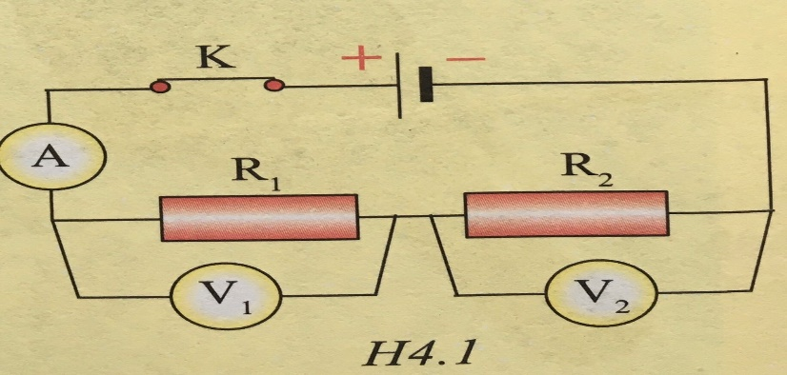  1.Học sinh tự tìm hiểu  Đoạn mạch mắc nối tiếp hay song song?  Chiều dòng điện trong mạch sẽ vẽ như thế nào?  Tóm tắt đề  Giả bài tập  2.Chép bài vào tập  Tóm tắt  R₁ mắc nối tiếp R₂  R₁= 30 Ω  R₂= 60 Ω  U= 18 V  a/ R_{tđ}= ? Ω  b/ I= ? A ( số chỉ ampe kế)  U₁= ?V, U₂= ? V ( số chỉ các vôn kế)  Giải:  a/ Điện trở tương đương của đoạn mạch:  R_{tđ}= R₁+ R₂= 30 +60= 90 Ω  b/ Số chỉ của ampe kế là Cường độ dòng điện qua đoạn mạch:  $$I=\frac{U}{R_{tđ}}=\frac{18}{90}=0,2 A$$  Vì R₁ nối tiếp với R₂ nên:I= I₁= I₂= 0,2 A  Số chỉ các vôn kế  Hiệu điện thế giữa hai đầu R₁:  U_{V1}= U₁ = I₁. R₁=0,2 . 30= 6V  Hiệu điện thế giữa hai đầu R₂:  U_{V2}= U₂ =U - U₁= 18 – 6 = 12 V  BÀI 2/ 28 Cho mạch điện có sơ đồ như hình 4.2 trong đó R₁= 20 Ω, R₂= 80 Ω nguồn điện có hiệu điện thế 24V  a/ Vẽ chiều dòng điện trong mạch và tính điện trở tương đương của đoạn mạch.  b/ Tìm số chỉ của vôn kế và của các ampe kế  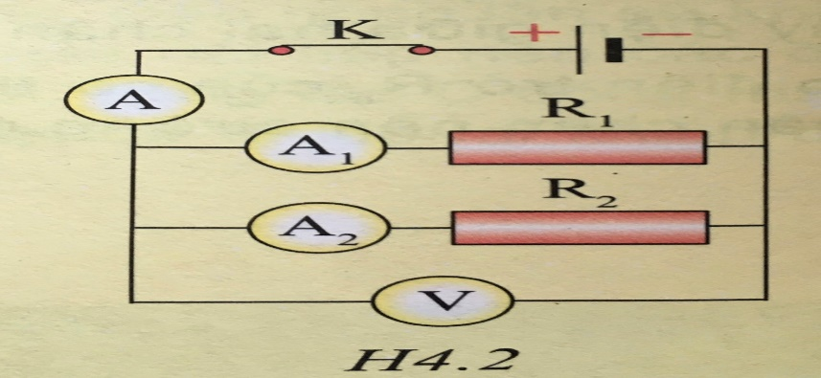  1.Học sinh tự tìm hiểu  Đoạn mạch mắc nối tiếp hay song song?  Chiều dòng điện trong mạch sẽ vẽ như thế nào?  Tóm tắt đề  Giải bài tập  2.Chép bài vào tập  Tóm tắt  R₁ // R₂  R₁= 20 Ω  R₂= 80 Ω  U= 24 V  a/ R_{tđ}= ? Ω  b/ U_{v}=?V ( số chỉ vôn kế)  I=?A I₁= ? A, I₂= ? A  ( số chỉ các ampe kế)  Giải  a/ Điện trở tương đương của đoạn mạch:  $\frac{1}{R_{tđ}}=\frac{1}{R_{1}}+\frac{1}{R_{2}}$ hay $R_{tđ}=\frac{R_{1}R_{2}}{R_{1}+R_{2}}$= $\frac{20.80}{20+80 }$ = 16 Ω  b/ Số chỉ của vôn kế là hiệu điện thế giữa hai đầu đoạn mạch U = U₁ =U₂= 24V (Vì R₁ mắc song song R₂)  Số chỉ các ampe kế  I_{A}$=I=\frac{U}{R_{tđ}} =\frac{24}{16}=1,5A$  $$I_{A1}=I_{1}=\frac{U_{1}}{R_{1}} =\frac{24}{20}=1,2A$$  $$I_{A2}=I_{2}=\frac{U_{2}}{R_{2}} =\frac{24}{80}=0,3A$$  TIẾT 2  Bài 7/25  Hai điện trở R₁= 2 Ω, R₂= 6 Ω mắc nối tiếp nhau rồi nối với nguồn điện có hiệu điện thế U. Cho biết hiệu điện thế giữa hai đầu R₁ là U₁= 9V. Tìm U  Bài 9/25  Hai điện trở R₁= 3 Ω, R₂= 6 Ω mắc song song nhau rồi nối với nguồn điện có hiệu điện thế U. Cho biết cường độ dòng điện chạy qua R₂ là 0,5A. Tìm cường độ dòng điện chạy qua mạch chính  1.Học sinh tự tìm hiểu Hoạt động 3  Đoạn mạch mắc nối tiếp hay song song?  Tóm tắt đề  Sử dụng những công thức nào là phù hợp  Giải bài tập  2.Chép bài vào tập  Bài 7/25  Tóm tắt  R₁ mắc nối tiếp R₂  R₁= 2 Ω  R₂= 6 Ω  U₁= 9 V  U=?  GiảI:  Vì R₁ mắc nối tiếp R₂  Nên $\frac{U_{1}}{U_{2}}$=$\frac{R_{1}}{R_{2}}$  $$=>U_{2}=\frac{U_{1}.R_{2 }}{R_{1}}$$  $<=>U_{2}=\frac{9. 6}{2}$ = 27 V  Hiệu điện thế giữa hai đầu đoạn mạch  U=U₁ +U₂= 9 +27= 36V  Bài 9/25  Tóm tắt  R₁ mắc song song R₂  R₁= 3 Ω  R₂= 6 Ω  I₂= 0,5A  I=?  GiảI:  Vì R₁ mắc song song R₂  Nên $\frac{I_{1}}{I_{2}}=\frac{R_{2}}{R_{1}}$  $$⇒I_{1}=\frac{I_{2}.R_{2 }}{R_{1}}$$  $⇒I_{1}=\frac{0.5 . 6}{3}$ = 1A  Cường độ dòng điện chạy qua mạch chính  I=I₁ +I₂= 1 +0,5= 1,5A
Hoạt động 2: Kiểm tra, đánh giá quá trình tự học. | Làm bài tập 5 TRANG 31

- Học sinh ghi chép lại các câu hỏi thắc mắc, các trở ngại của học sinh khi thực hiện các nhiệm vụ học tập.
Trường:
Lớp:
Họ tên học sinh

Môn học | Nội dung học tập | Câu hỏi của học sinh
LÝ | Mục A: ….  Phần B: …. | 1.  2.  3.

